**Stappenplan: de titel bewerken**

1. **Selecteer de eerste foto door er op te klikken.**
2. **Klik op *‘Titel’*, onder *‘Beeld’* en *‘Bewerken’*.**



1. **Verwijder de tekst door op de *‘Delete’*-knop te drukken.**
2. **Typ nu: *Natuurfoto’s*.**
3. **Klik op *‘Achtergrondkleur’* en kies een mooie kleur.**
4. **Kies een leuk effect door er op te klikken.**
5. **De titel is nu klaar. Speel het filmpje nog eens af door op de *‘Play’*-knop te klikken.**
6. 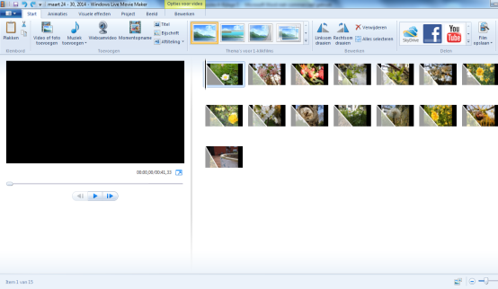
7. 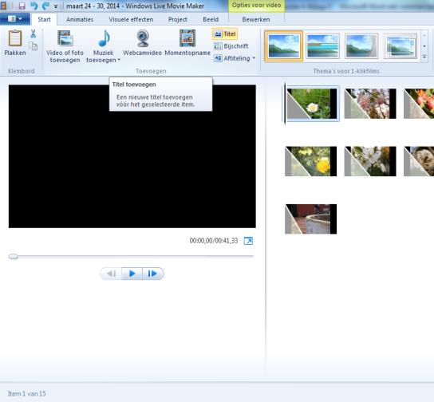
8. 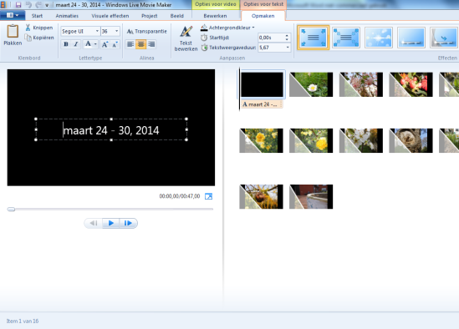

Drukken op de *‘Delete’*-knop: 

1. 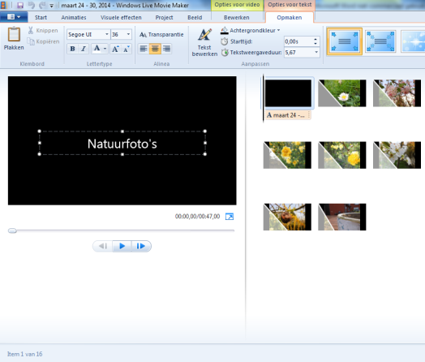
2. 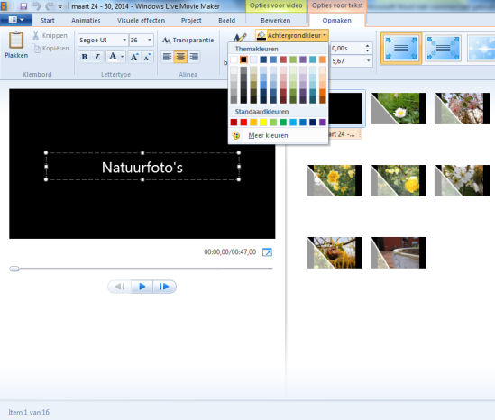
3. 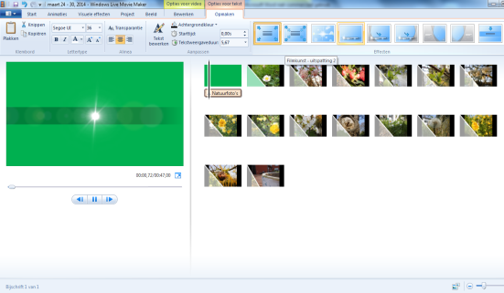
4. 